Отчёт по установке Linux

Усмановой Айгуль, гр. 11-911

Мною было выполнено:

1. Установка системы виртуализации – Oracle VM VirtualBox и дистрибутива Debian Gnu Linux
2. Создание виртуальной машины – ей я дала название, выбрала размер оперативной памяти, место для хранения 16 гб, фиксированный формат хранения.

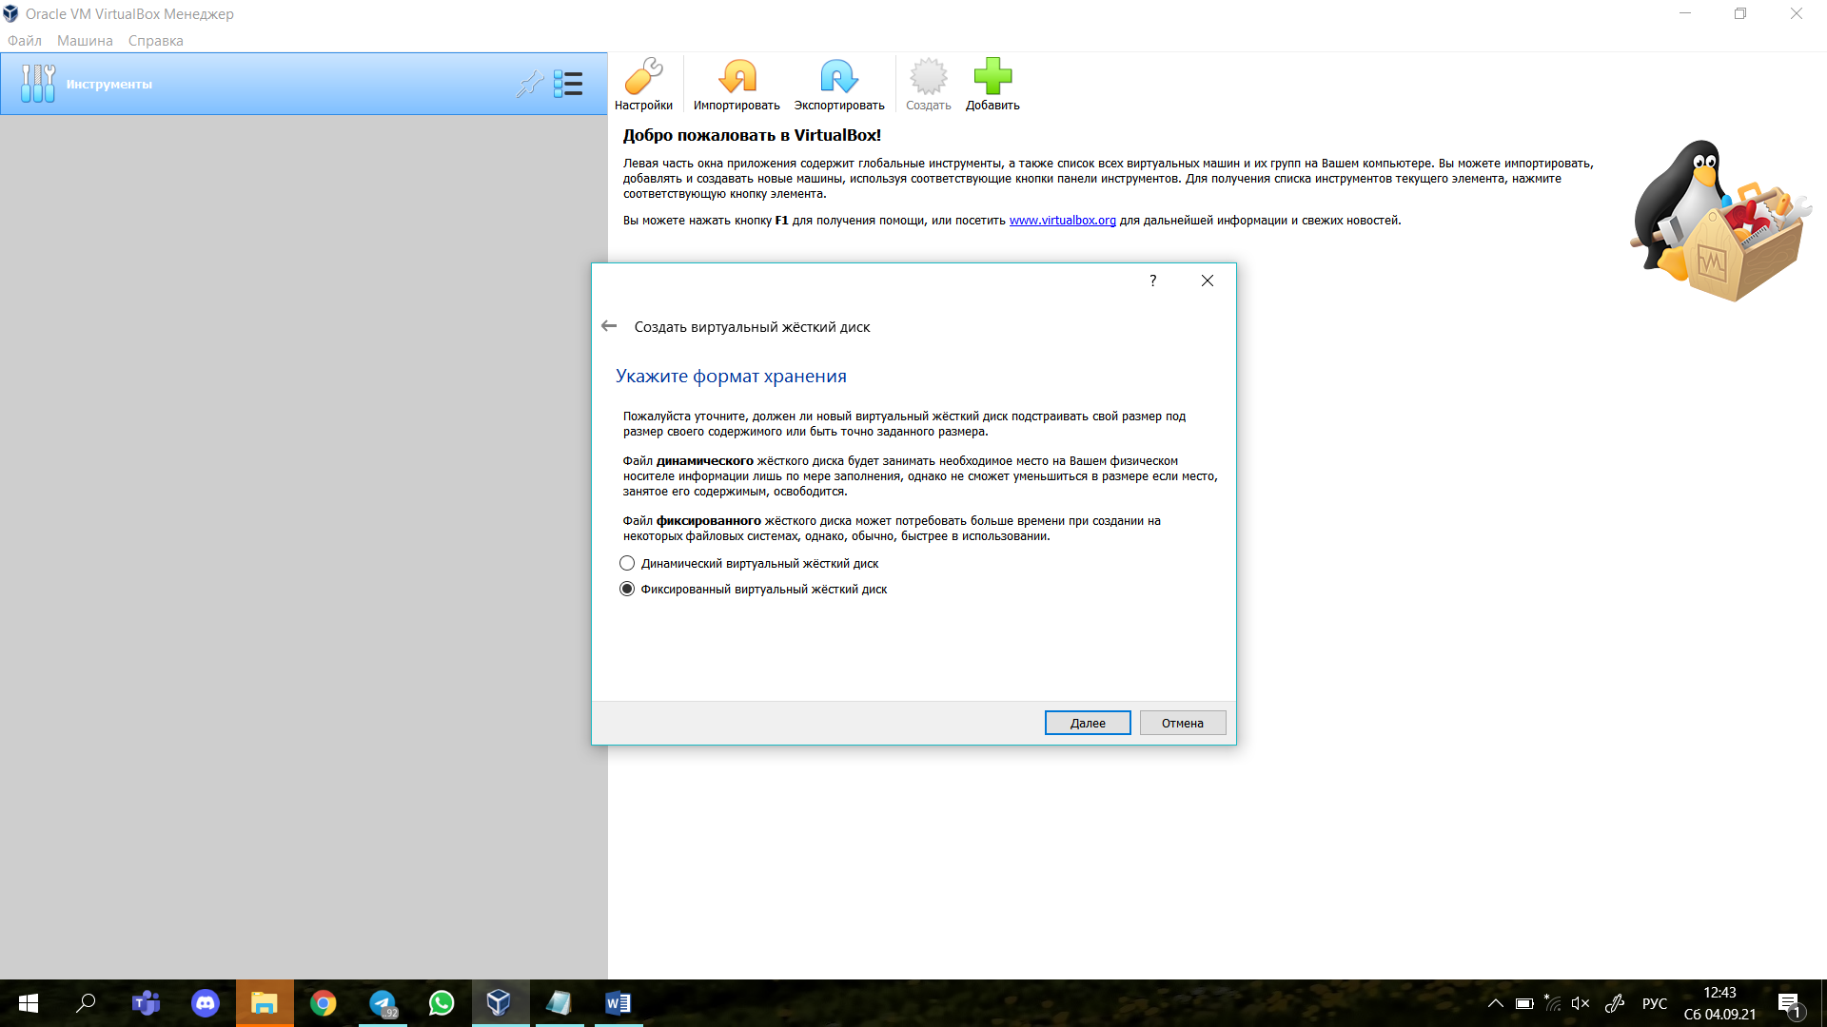

Результат создания виртуальной машины – Mashinka:

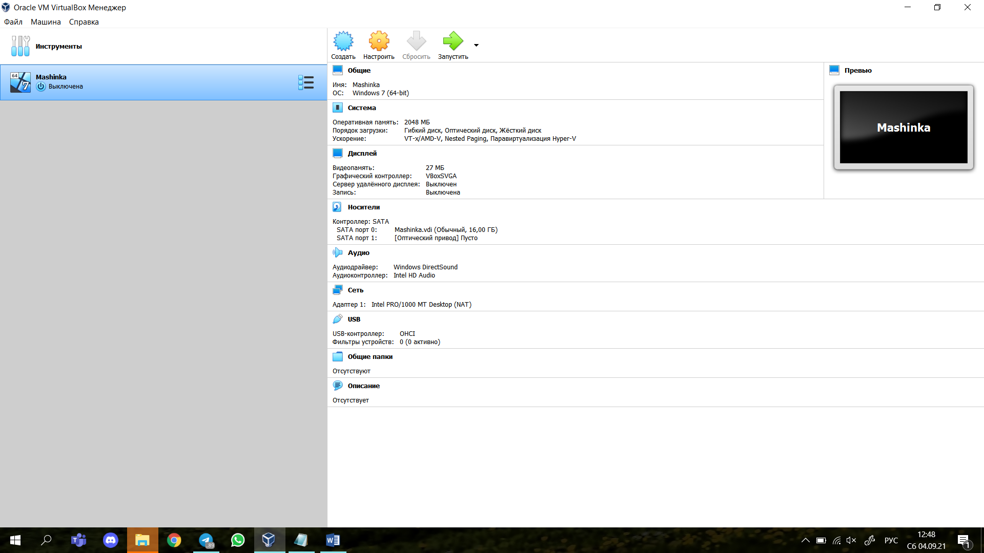

1. В качестве носителя выбрала debian

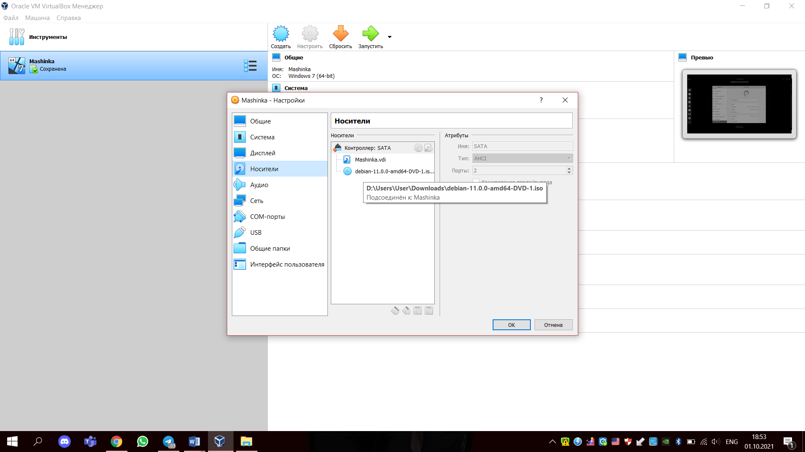

1. Затем запустила и настроила виртуальную машину

В качестве языка – русский

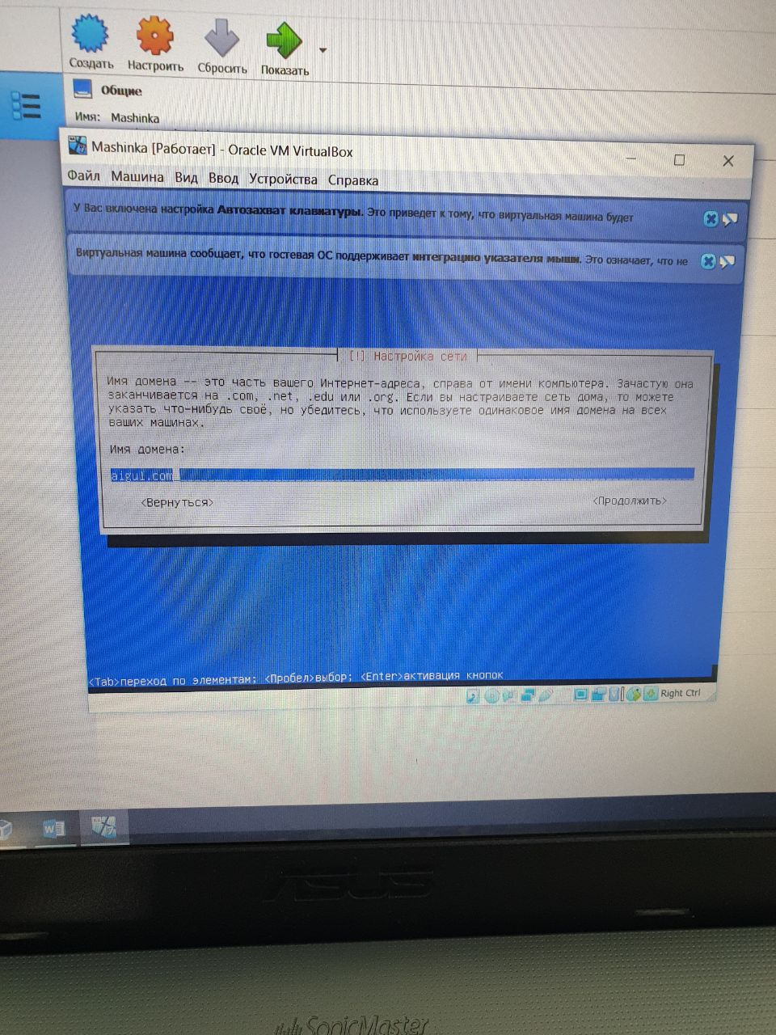

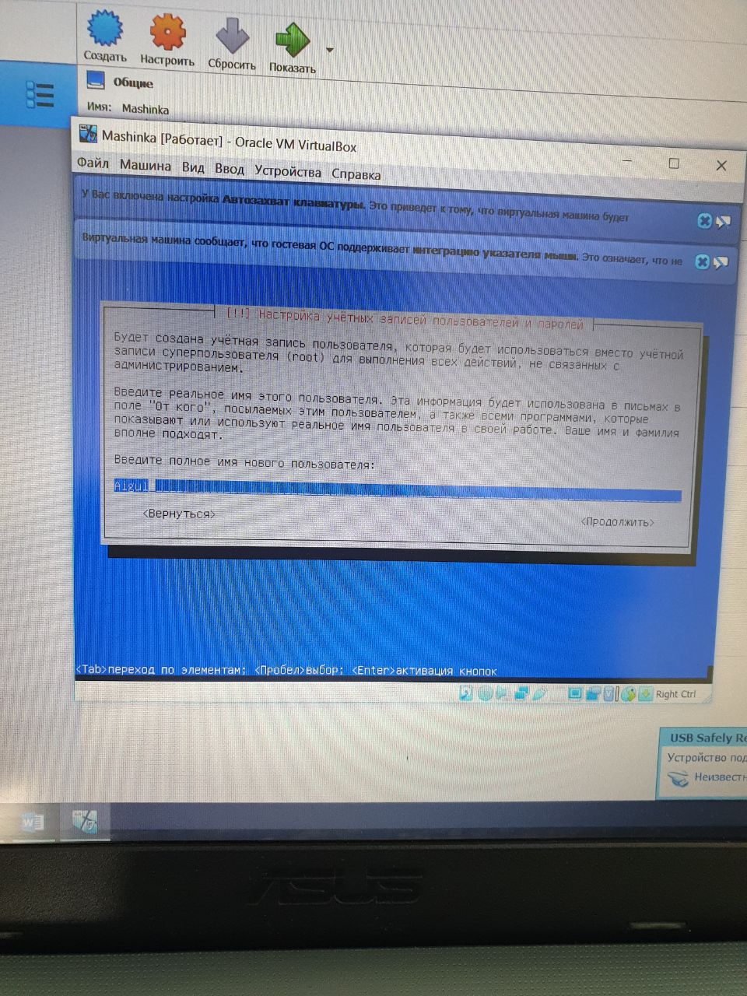

Разбила диск на три раздела – 10 гб., 6 гб. и 1.2 гб. Разделы имеют разные файловые системы для различных способов организации и хранения файлов. Каждое запоминающее устройство имеет одну или несколько секций, и каждая секция должна быть «отформатирована» в режим определенной файловой системы. А также выбрала различные компоненты для установки, которые видны на следующей фотографии.

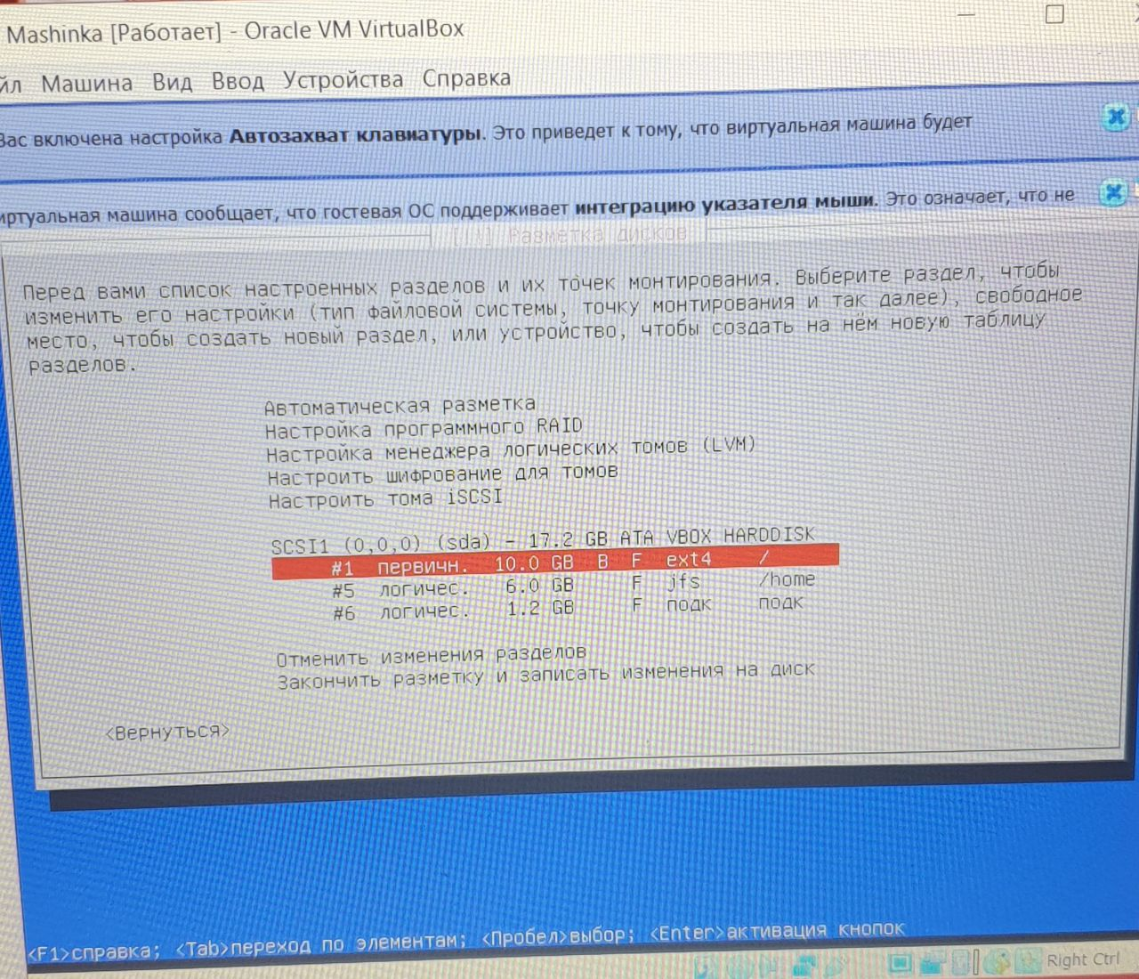

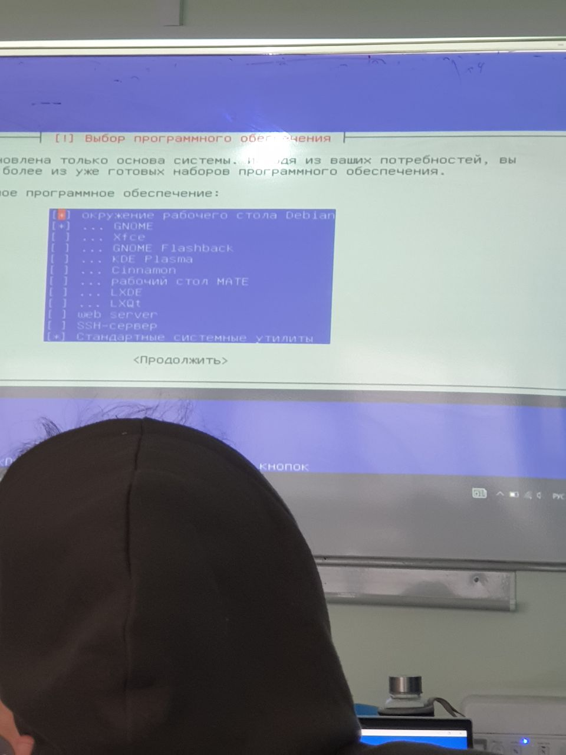

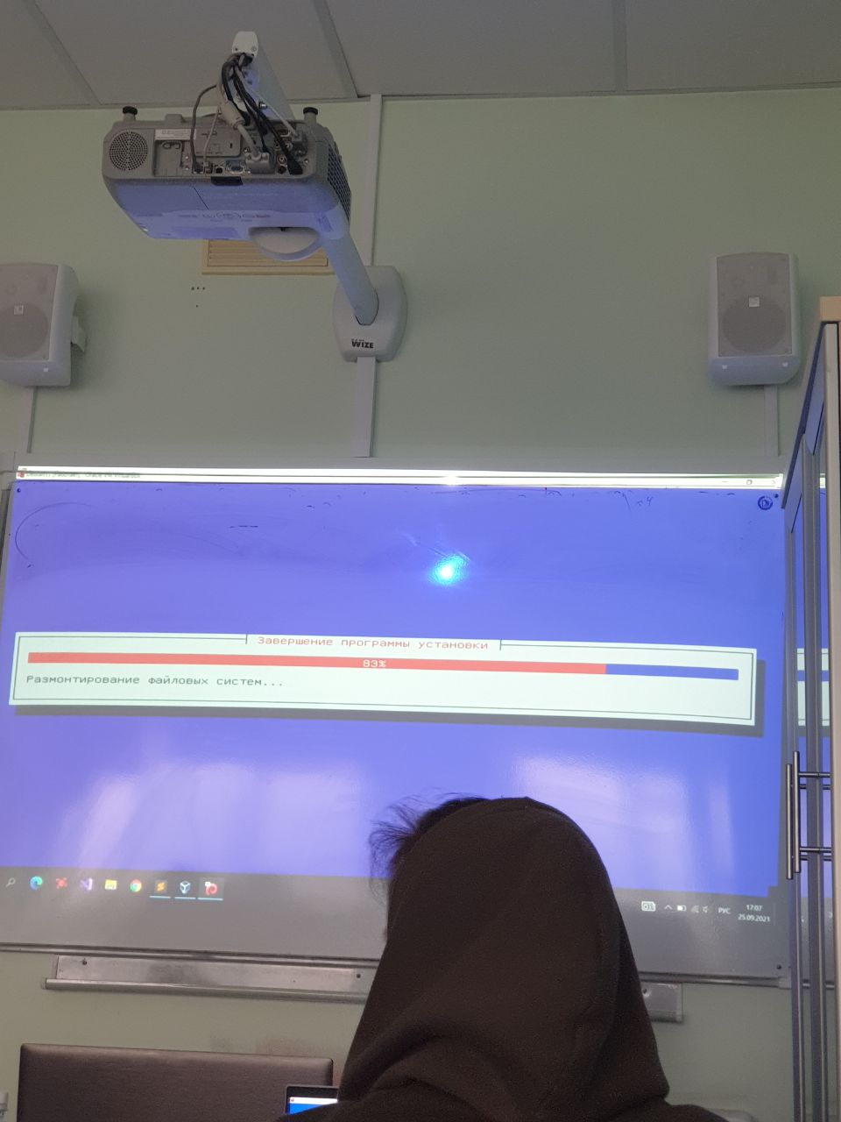

1. Вход в систему осуществлялся при помощи ввода пароля и имени пользователя

Финальные скриншоты с успешным входом в систему:

